DG H&WB – SLPPT 2 |  |  | USAGE INTERNE  23-50144625  2024-04-23  Ligne d'archive : 11  Annexe(s)
 | Cdt d'Adm HAOT Patrick  Patrick.Haot@mil.be
Cdt d'Adm HAOT Patrick
Patrick.Haot@mil.be
Au Cdt Meunier Olivier ; Au président CCB 02
Signalisation du chantier du château d’eau
Demande de l’unité
Signalisation danger, château d’eau, Stockem, SLPPT 02
- Une visite du château d’eau a été réalisée le 22 avril 2024 en présence du Comd Qu. Ce château d’eau bénéficie d’une rénovation et un échafaudage est installé.

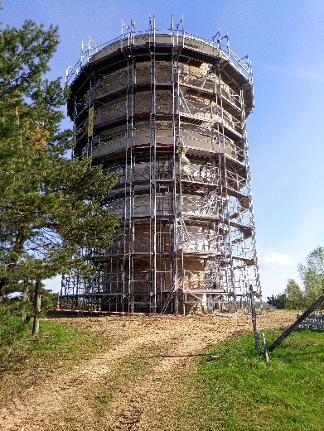
Figure 1: Château eau Stockem

- Le chantier n’est pas suffisamment signalé, nous proposons :
  - L’échafaudage n’a pas l’attestation de contrôle. Ce contrôle du montage doit être fait et l’attestation doit être visible AVANT l’utilisation de l’échafaudage.
  - Le château d’eau NE doit PLUS être utilisé comme un point de repère pour les Ex Mil.
  - Nous proposons l’affichage suivant :
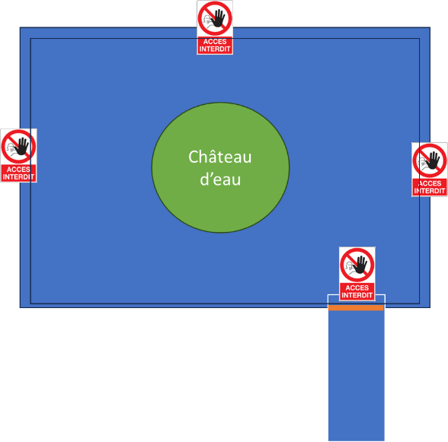
Figure 2 : schéma de signalisation du chantier

    - Le chantier doit être fermé lorsqu’il n’y a pas d’activité (ligne orange). Cet accès était ouvert lors de notre visite.
    - La clôture doit être redressée et des panneaux de signalisation « interdiction » doivent être clairement visibles des quatre côtés.

- Nous restons à votre disposition pour toute question ou remarque.
- Liste des destinataires

Patrick HAOT
Capitaine-commandant Psychologue
Conseiller en prévention Niv 1
Chef de service SLPPT 02

Destinataires (top)
Action | olivier.meunier@mil.be
Action | Yves.Limbourg@mil.be  Vincent.Duchene@mil.be
Info | Patrick.haot@mil.be

